贵州商学院经济与金融院学生会改革情况

为落实共青团中央、教育部、全国学联联合下发的《关于推动高校学生会（研究生会）深化改革的若干意见》，接受广大师生监督，现将我教学院截至2021年11月学生会改革情况公开如下。
一、改革自评表
经济与金融学院学生会组织改革自评表
二级学生会组织情况
项目 | 评估结论 | 备注
1. 坚持全心全意服务同学，聚焦主责主业开展工作。未承担宿舍管理、校园文明纠察、安全保卫等行政职能。 | ☑是 □否
2. 工作机构架构为“主席团+工作部门”模式，未在工作部门以上或以下设置“中心”、“项目办公室”等常设层级。 | 是 □否
3. 工作人员不超过30人。 | ☑是 □否
4. 主席团成员不超过3人。 | ☑是 □否
5. 除主席、副主席（轮值执行主席）、部长、副部长、干事外未设其他职务。 | ☑是 □否
6. 工作人员为共产党员或共青团员。 | ☑是 □否
7. 工作人员中除一年级新生外的本专科生最近1个学期/最近1学年/入学以来三者取其一，学习成绩综合排名在本专业前30%以内，且无课业不及格情况；研究生无课业不及格情况。 | ☑是 □否
8. 主席团由学生（研究生）代表大会（非其委员会、常务委员会、常任代表会议等）或全体学生（研究生）大会选举产生。 | ☑是 □否
9. 按期规范召开学生（研究生）代表大会或全体学生（研究生）大会。 | ☑是 □否
10. 开展了春、秋季学生会组织工作人员全员培训。 | ☑是 □否
11. 工作人员参加评奖评优、测评加分、推荐免试攻读研究生等事项时，依据评议结果择优提名，未与其岗位简单挂钩。 | ☑是 □否
12. 党组织定期听取学生会组织工作汇报，研究决定重大事项。 | ☑是 □否
13. 明确1名团组织负责人指导院级学生会组织；聘任团委老师担任院级学生会组织秘书长。 | ☑是 □否
问题不足  （选填） | 1.学生会工作人员综合素质有待进一步提升。  2.学生会管理规范性有待进一步提高。
改进建议  （选填） | 1.加强学生会内部工作人员选拔条件，在保证公平公正的情况下，高质量的选拔工作人员，组成高质量的队伍。  2.加强学生会内部管理机制，考核制度进一步完善和实施。
教学院团总支意见  □ 以上情况属实  盖章：  负责人签名： 年 月 日 | 教学院党总支意见  □ 以上情况属实  盖章：  负责人签名： 年 月 日
校级学生会组织意见  □ 以上情况属实  盖章：  负责人签名： 年 月 日 | 学校团委意见  □ 以上情况属实  盖章：  负责人签名： 年 月 日

二、《贵州商学院经济与金融学院学生会章程》
（见附件1）
三、贵州商学院经济与金融学院组织工作机构组织架构图
主席团 共2 人
宣传部

共
4
人
组织部

共
4
人
实践交流部

共
3
人
学术科技部

共
4
人
文化建设部

共
4
人
权益维护部

共
5
人
四、贵州商学院经济与金融学院组织工作人员名单
序号 | 姓 名 | 政治  面貌 | 院系 | 年级 | 学习成绩排名* | 是否存在不及格情况
1 | 黄晴 | 中共预备党员 | 经济与金融学院 | 2019级 | 2/55 | 否
2 | 刘维 | 共青团员 | 经济与金融学院 | 2019级 | 22/110 | 否
3 | 杨泽华 | 中共预备党员 | 经济与金融学院 | 2019级 | 5/115 | 否
4 | 胡灿 | 共青团员 | 经济与金融学院 | 2019级 | 13/53 | 否
5 | 龙玉婷 | 共青团员 | 经济与金融学院 | 2019级 | 1/110 | 否
6 | 吴连洁 | 共青团员 | 经济与金融学院 | 2020级 | 51/149 | 否
7 | 田飞燕 | 共青团员 | 经济与金融学院 | 2020级 | 9/55 | 否
8 | 池飞婷 | 共青团员 | 经济与金融学院 | 2020级 | 62/149 | 否
9 | 曾诗懿 | 共青团员 | 经济与金融学院 | 2019级 | 29/50 | 否
10 | 程俊迦 | 共青团员 | 经济与金融学院 | 2020级 | 1/49 | 否
11 | 袁银 | 共青团员 | 经济与金融学院 | 2020级 | 70/149 | 否
12 | 方官云 | 共青团员 | 经济与金融学院 | 2020级 | 117/149 | 否
13 | 王金奇 | 共青团员 | 经济与金融学院 | 2020级 | 20/149 | 否
14 | 李敏 | 共青团员 | 经济与金融学院 | 2020级 | 6 | 否
15 | 龙帮柜 | 共青团员 | 经济与金融学院 | 2020级 | 22/54 | 否
16 | 杨鑫 | 共青团员 | 经济与金融学院 | 2021级
17 | 罗鑫 | 共青团员 | 经济与金融学院 | 2021级
18 | 向小交 | 共青团员 | 经济与金融学院 | 2021级
19 | 余廷虎 | 共青团员 | 经济与金融学院 | 2021级
20 | 鄢太源 | 共青团员 | 经济与金融学院 | 2021级
21 | 杨春燕 | 共青团员 | 经济与金融学院 | 2021级
22 | 支念 | 共青团员 | 经济与金融学院 | 2021级
23 | 王婷 | 共青团员 | 经济与金融学院 | 2021级
24 | 韦露 | 共青团员 | 经济与金融学院 | 2021级
25 | 汪芯 | 共青团员 | 经济与金融学院 | 2021级
26 | 谢自立 | 共青团员 | 经济与金融学院 | 2021级
27 | 王静 | 共青团员 | 经济与金融学院 | 2021级
28 | 潘金慧 | 共青团员 | 经济与金融学院 | 2021级
29 | 张硕宇 | 共青团员 | 经济与金融学院 | 2021级
*最近1个学期/最近1学年/入学以来学习成绩综合排名（新生不需填写）
- 贵州商学院经济与金融学院主席团成员候选人产生办法及选举
根据院团委的批复，“学代会”委员候选人按照民主集中制原则，采取民主推荐和组织考察相结合的办法，通过自下而上，自上而下，上下结合的方式推荐产生，确定2名主席团候选人预备人选。经经济与金融学院团总支审查后，由筹备工作组提出，报经济与金融学院党总支研究，同意作为主席团候选人预备人选提请各代表团充分酝酿，由大会进行选举。
六、贵州商学院经济与金融学院学生代表大会召开情况
时间：2021年6月17-18日
地点：3J204
代表数量：30人
主要议程：
一、听取和审议《经济与金融学院学生会工作报告》
二、听取和审议《贵州商学院经济与金融学院学生会章程》
三、听取和审议《共青团贵州商学院委员会改革方案》
四、学习讨论《贵州商学院经济与金融学院“三早两晚”实施方案》
五、听取和审议《经济与金融学院学生干部管理办法》
六、投票选举产生经济与金融学院新一届学生会主席团成员
七、收集并整理学生代表对经济与金融学院的建议与方法
公式链接：http://www.gzcc.edu.cn/jjyjrxy/contents/360/40.html
现场照片：
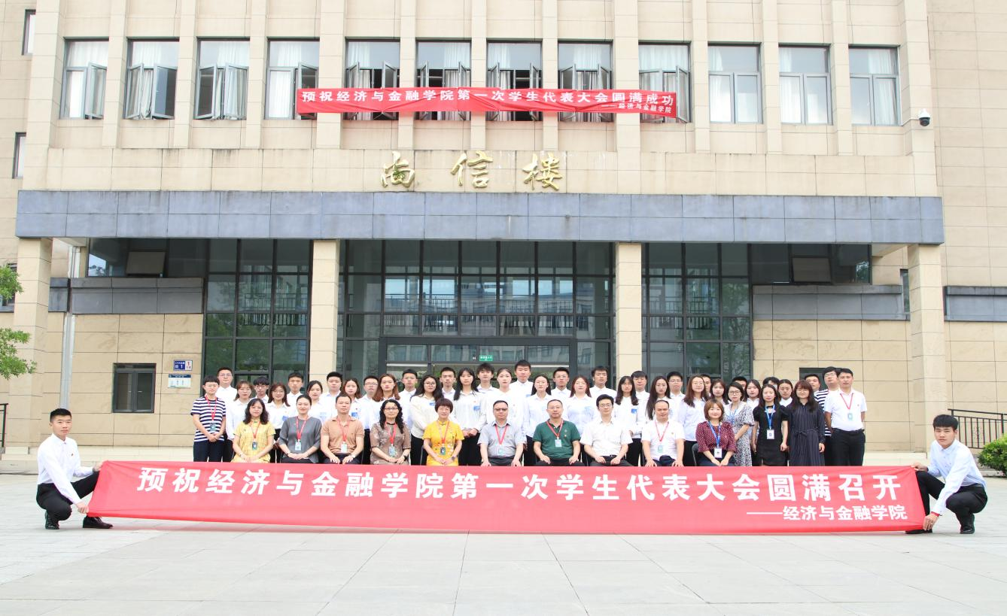
七、贵州商学院经济与金融学院代表大会代表产生办法
代表选举。各团支部应召开团支部大会，以无记名投票的方式选举产生本班的学生代表，要求参会人数必须超过团支部总人数的三分之二以上，获得票数最高且超过参加投票人数的一半以上的候选人，始得当选学生代表，当选的学生代表须按要求填写代表登记表。选举应尊重和保障学生的民主权利，体现选举人的意志，任何组织和个人不得以任何方式强迫选举人选举或不选举某个人。学生会将安排工作人员对班级选举过程进行监督，保证选举程序的规范性，并对各团支部选举产生的代表进行汇总登记，以团支部为单位报送至筹委会，并对提交的各分团学生代表名单负责。各团支部学生应积极配合，按要求落实，确保学代会代表选举工作顺利进行。学生会将对各团支部的代表选举工作进行监督，若代表选举过程不符合规定程序的，一经举报，经调查属实，学生委员会将上报经济与金融学院党委进行情况通报，同时将责成原选举团支部重新进行选举。
资格审查。筹委会中的代表资格审查委员会将对各团支部上报的代表名单进行资格审查，主要考察他们是否符合代表资格，以及其思想政治素质、工作实绩和群众基础等方面。若代表不具备资格的，将责成原选举团支部撤换，并对重新产生的代表进行复查。
代表名单确定。筹委会中的代表资格审查委员会在资格审查工作结束后，要召开相应会议，根据拟定的代表名额和代表条件、构成要求以及考察情况，提出正式代表名单，并进行两日公示；公示完毕后，确定正式代表人选。
八、贵州商学院经济与金融学院团总支指导学生会主要责任人
类别 | 姓名 | 是否为专职团干部 | 备注
分管教学院学生会组织的负责人 | 邓书贤 | 是
教学院学生会组织秘书长 | 汪若晨 | 否
监督单位：贵州商学院学生会（3612193185@qq.com）

附件1：

贵州商学院经济与金融学院学生会章程
- 总则
第一条 贵州商学院经济与金融学院学生会是中共贵州商学院经济与金融学院党总支领导下的全经济与金融学院学生的群众组织。
第二条 贵州商学院经济与金融学院学生会受共青团贵州商学院经济与金融学院党总支的指导和帮助。团结带领贵州商学院经济与金融学院学生进行自我管理、自我教育、自我服务、自我监督的群众组织。本章程依据《中华全国学生联合会章程》、《贵州商学院学生会章程》拟定，实行民主集中制原则对各学生组织机构进行职权界定，旨在建立一个民主化、规范化、效率化的机制。
第三条 贵州商学院经济与金融学院学生会的宗旨：坚持党的领导，贯彻落实党的教育方针，突出“政治性、先进性和群众性”，充分发挥经济与金融学院和学生之间的桥梁纽带作用，全心全意为广大同学服务，团结和带领青年学生健康成长为中国特色社会主义事业的建设者和接班人。
第四条 贵州商学院经济与金融学院学生会的基本任务：
（一）以马克思列宁主义、毛泽东思想、邓小平理论、“三个代表”重要思想、科学发展观和习近平新时代中国特色社会主义思想为指导，引导广大学生开展爱国主义、社会主义和集体主义教育，坚定理想信念，树立积极向上的世界观、人生观和价值观，不断提高政治素质和思想觉悟；
（二）代表和维护学生的正当权益，及时反映学生提出的合理性建议，积极参与学校的民主建设、民主管理与民主监督，使学生会成为联系老师和学生的桥梁；
（三）开展培育和践行社会主义核心价值观活动，引导广大同学争做“有理想、有追求、有担当、有作为、有品质、有修养”的大学生；
（四）密切关注同学的思想、学习和生活的现实需要，主动为他们提供帮助，特别要紧密结合党和国家的中心任务推动广大同学参与社会实践、志愿服务、科技创新、激发自信自强、创新创造精神，造就未来能担重任的栋梁之才；
（五）引导学生关心学院事务，推动学院的建设、改革和发展；
（六）组织广大学生积极参加勤工助学、公益劳动和各类社会实践，树立“自信、自强、自立、自爱”观念；
（七）促进学生之间、学生与教职工之间的了解和交流，增强我院与兄弟院校学生之间的互动与合作；
（八）努力完成上级党团组织及学联交给的任务。

第二章 会员
第五条 本会组织原则为民主集中制
（一）凡取得贵州商学院经济与金融学院学籍的在校学生均为贵州商学院经济与金融学院学生会会员；
（二）各班级均为贵州商学院经济与金融学院学生会团体会员。
第六条 贵州商学院经济与金融学院学生会一切权力属于全体会员
第七条 会员的基本权利
（一）会员在本会内享有平等的选举权、被选举权和表决权；
（二）会员有讨论本会工作的权利，有权通过各种正常途径和采取适当形式对贵州商学院经济与金融学院学生会各级组织及工作人员提出建议、监督和批评并要求答复；
（三）会员享有申请参加贵州商学院经济与金融学院学生会和本会各项活动的权利。
第八条 会员履行以下义务
（一）遵守国家宪法和其它法律法规，遵守校规校纪，遵守本会章程，执行本会决议，维护学院和本会的利益和荣誉；
（二）认真学习马克思列宁主义、毛泽东思想、邓小平理论、“三个代表”重要思想、科学发展观和习近平新时代中国特色社会主义思想；
（三）勤奋学习，刻苦锻炼，积极进取，注重实践，提高自身的综合素质；
（四）维护学生会的团结和稳定，广泛虚心听取学生会内外的意见和建议，做好学生组织建设工作。
- 学生代表大会
- 学生代表大会（简称学代会）是在经济与金融学院党总支的领导、在经济与金融学院团总支指导下，依法行使民主权利、维护合法权益、参与民主管理和监督的基本组织形式。
学生会代表由学生民主选举产生，学代会选举和通过决议时实行表决制。
第十条 学代会原则上每一年举行一次，由经济与金融学院团总支学生会主席团负责召集。如遇特殊情况，经常设代表会议以三分之二多数通过并经学院党总支批准，可以提前或延期召开学生代表大会。
第十一条 学生代表大会行使以下职权：
（一）听取、审议和批准上届学生会工作报告及其他文件；
（二）讨论和决定新一届学生会的重大工作；
（三）修订和通过学生会章程；
（四）选举产生新一届学生会主席团；
（五）讨论代表提案，向经济与金融学院和学生会工作提出意见和建议，必要时作出相应决议。
（六）讨论、决定应由学生代表大会决议的其他重大事项。
第十二条 学代会应有三分之二以上的法定代表参加才能召开；除修改本会章程需由全体到会代表的三分之二以上多数通过外，学代会决议应由到会代表二分之一以上多数表决通过才能生效。

第四章 经济与金融学院学生会主席团
第十三条 经济与金融学院学生会主席团是学代会闭会期间的最高决策机构和执行机构。
第十四条 经济与金融学院学生会以主席团集体负责重大事项，设执行主席，执行主席由主席团轮值担任，以月为一个轮值周期，执行主席负责召集会议、主持日常工作。学生会主席团人员不得超过 3人。在学生会下设文化建设部、学术科技部、实践交流部和权益维护部等4个职能部门。各部门设部长1-2名，干事5名。经济与金融学院学生会骨干成员原则上不得超过联系服务学生总人数的1%。
第十五条 主席团职能
（一）对全体学生和全体学生会成员负责，代表学生会行使权力；
（二）领导和依靠全体学生干部完成对全体同学的日常管理，主持学生会的全面工作；
（三）根据本章程制定相应的工作制度、规范和条例；
（四）学代会期间，代表学生会向大会作工作报告。学代会闭会期间，向院学生会作工作汇报；
（五）对班级、班委会在制度设计、资源整合、活动开展等方面进行指导、联系和帮助；
（六）听取经济与金融学院学生会各职能部门的工作汇报（工作成果、个人政治素养、学习成绩等），指导经济与金融学院学生会对班级工作进行考核评价（包括活动参与率、活动出勤率、活动组织情况等），考核结果进行公开；
（七）在紧急情况下，决定经济与金融学院学生会的其他重大事项。

第五章 基层组织
第二十条 经济与金融学院学生会的基层组织是各班班委会。
第二十一条 各班受经济与金融学院党总支领导和团总支指导，完成经济与金融学院学生会布置的各项工作，并根据班级具体情况开展工作，每年至少1次通过集中会议或书面形式向经济与金融学院学生会作报告工作，提出意见建议。班委会受经济与金融学院学生会的指导。
第二十二条 经济与金融学院学生会实行学生代表大会制度，会议召开周期为一年。经济与金融学院学生会主席团成员、主席人选由学生代表大会选举产生，其他学生会干部的选拔产生也须面向广大同学，保证广大同学的参与机会。

第六章 附则
第二十五条 本章程的具体实施和解释权归贵州商学院经济与金融学院学生会。
第二十六条 本章程自通过之日实行。

2021年5月17日

